9.4. 2020. –ČETVRTAK
1. HRVATSKI JEZIK – Uskrsni medo – Pročitaj igrokaz triput(Č str.110. i 111.), a onda riješi RB/108 i 109. Uputa: Dok rješavaš RB koristi čitanku, a odrasli ti, kad si gotov, pregleda zadaću i ocijeni čitanje . Ima dosta praznih redova pa bi ih bilo dobro popuniti. Pišite UREDNO

2. PRIRODA I DRUŠTVO - Koje blagdane slaviš u svojoj obitelji? Pročitaj U/70. str. (tekst ispod naslova Blagdani) Bliži nam se Uskrs, najveći kršćanski blagdan. Pročitaj U/71. str. što u čestitki piše o Uskrsu.

PLAN PLOČE
7. 4. 2020.
Blagdani – Uskrs

Blagdan je dan kojim obilježavamo važan događaj.
Uskrs je državni i vjerski blagdan. Uvijek se slavi u nedjelju, u ožujku ili travnju.Toga dana kršćani slave uskrsnuće Isusa Krista i početak novog života.
Pisanice – znak novoga života.

Tko želi, igra: Uskrs (ctrl+klik)

3. SAT RAZREDNIKA – Uskrs u mojoj obitelji – bliži se najveći kršćanski blagdan. Vaš je zadatak s roditeljima učestvovati u svim pripremama za Uskrs. Svakako napravite pisanice – možete ih poslikati I poslati mi ih da vidim kako ste kreativni.
Od danas bilježite lijepe riječi koje vam padnu na pamet (može na zadnju stranu školskog dnevnika). Kao što je rakla Sanjuška – ZBRAJAMO, MNOŽIMO I DIJELIMO LIJEPE RIJEČI. Pa to i vi možete činiti – obradujte svoje bližnje i prijatelje lijepim riječima i vidjet ćete koliko znači mala riječ. Koliko je rekla da ih treba skupiti? Da, 100. Možete odmah početi.
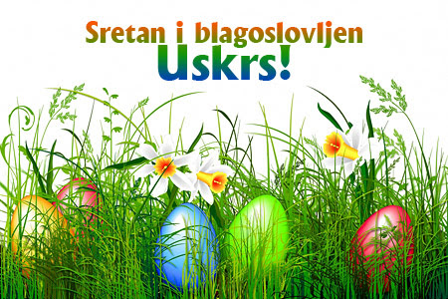
Želi Vam Vaša učiteljica Sanja

